FERRAMENTA MEU PROGRESSO – MÊS__________________

Data | Atividade física | Momento de oração | Leitura da bíblia | Leitura  Livro | Beber 1,5L
1.
2.
3.
4.
5.
6.
7.
8.
9.
10.
11.
12.
13.
14.
15.
16.
17.
18.
19.
20.
21.
22.
23.
24.
25.
26.
27.
28.
29.
30.
31.
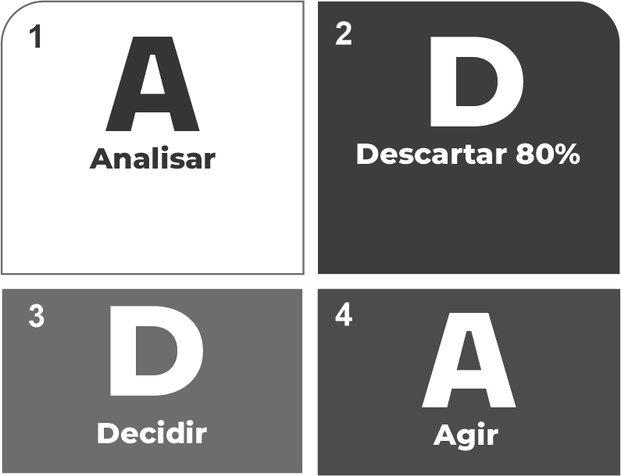

Decidir
Método: Sabedoria Focada - ADDA
LEGENDA:

 Quando você fez a tarefa no dia. Use uma caneta azul.
X – Quando você não realizou a atividade. Utilize aqui caneta vermelha.
N.A – Não se Aplica. Quando a atividade não é aplicada para aquele dia. Ex: Domingo, feriado ou quando por alguma situação realmente não foi possivel executar.

